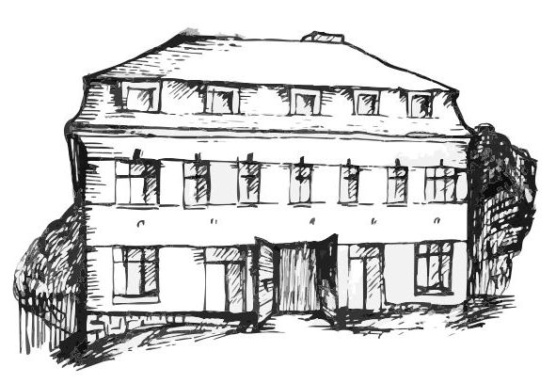 | Stacionář sv. Anežky České  Farní charita Beroun  Cajthamlova 169, 266 01 Beroun  Tel.: 311 613 612 | 
pondělí 9. 3. • 10,00 h – cvičení s míčky
• 10,30 h – kalendárium
• 13,00 h – „Na slovíčko“ s pí vedoucí Veronikou
• 13,30 h – oslava Mezinárodního dne žen
úterý 10. 3. • 10,00 h – cvičení na židlích
• 10,30 h – zdobení velikonočních perníčků
• 11,30 h – co je nového, čtení tisku, křížovka
• 13,30 h – angličtina
• 13,30 h – Bingo a společenské hry
středa 11. 3. • 10,00 h – cvičení se stuhami
• 10,30 h – Procvičování kognitivních funkcí (paměť, řeč, slovní zásoba, koncentrace ….)
• 14,00 h – Zpívání s p. Šafránkem
čtvrtek 12. 3. • 10,00 h – cvičení na židlích
• 10,30 h-tvoření pro dobrou náladu na téma Velikonoce
• 11,30 h – co je nového, čtení tisku, křížovka
• 13,30 h – kulinářské odpoledne (pečení …)
Individuální reminiscence – Kniha mého života
pátek 13. 3. • 10,00 h – cvičení s míčky
• 10,30 h – společenské hry: Riskuj
• 11,30 h – co je nového, čtení tisku, křížovka
• 13,30 h – Kavárnička s prohlížením nových fotografií (posezení u šálku kávy či čaje a povídání )
Tučně zvýrazněné akce jsou určeny i pro seniory z veřejnosti.

